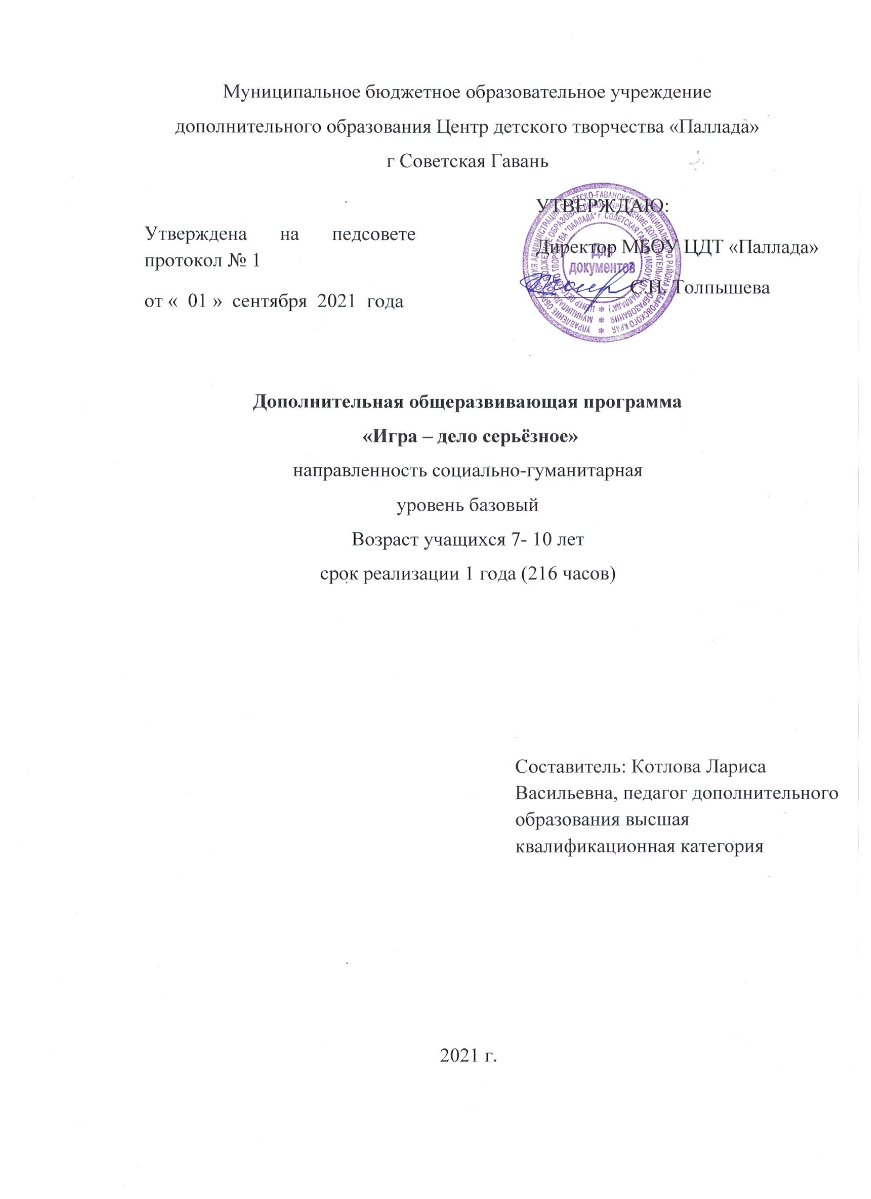

Муниципальное бюджетное образовательное учреждение
дополнительного образования Центр детского творчества «Паллада»
г Советская Гавань
Утверждена на педсовете протокол № 1
от « 01 » сентября 2021 года

УТВЕРЖДАЮ:
Директор МБОУ ЦДТ «Паллада»
_________ С.Н. Толпышева
« 8 » сентября 201 7 г.

Дополнительная общеразвивающая программа
«Игра – дело серьёзное»
направленность социально-гуманитарная
уровень базовый
Возраст учащихся 7- 10 лет
срок реализации 1 года (216 часа)

Составитель: Котлова Лариса Васильевна, педагог-организатор МБОУ ЦДТ «Паллада», высшая квалификационная категория

г. Советская Гавань
2021 г.
Игра — это огромное светлое окно, через которое в духовный мир ребенка вливается живительный поток представлений, понятий об окружающем мире. Игра — это искра, зажигающая огонек пытливости и любознательности..
(Сухомлинский В.А.)

Пояснительная записка
Игра – естественный спутник жизни ребенка, источник радостных эмоций. Приходя в 1 класс общеобразовательной школы у ребенка резко меняется преобладающий вид деятельности, из игровой в учебную.
В основе образовательной программы - игровая деятельность. Воспитательное значение игры многообразно. В игре дети познают жизнь, самих себя, других людей, развиваются физически, нравственно, интеллектуально, формируют те качества, которые необходимы для выбора будущей профессии, развивают творческие и организаторские способности и задатки. Необычайно плодотворно игра развивает психические свойства личности. Игра - это всегда живое общение, дух соревнования, свободное творчество и изобретательство. Через игру ребенок учится общению и усваивает язык и законы общества.
В детских коллективах образовательных учреждений царит игровая безграмотность. Отсюда - дворовая скука и ничегонеделанье. Радость от игры должна быть известна современным детям. Подвижные детские игры всегда дарят хорошее настроение и отличное здоровье.

Нормативно-правовое обеспечение программы:
-Федеральный закон РФ от 29 декабря 2012 г. № 273-ФЗ «Об образовании в Российской Федерации»
-Приказ Министерства образования и науки РФ от 29 августа 2013 г. № 1008 «Об утверждении Порядка организации и осуществления образовательной деятельности по дополнительным общеобразовательным программам»
-Профессиональный стандарт «Педагог дополнительного образования детей и взрослых» (Приказ Минтруда и социальной защиты РФ от 8.09.2015 № 613н)
-Постановление Правительства Российской Федерации от 23.05.2015 № 497 «О Федеральной целевой программе развития образования на 2016-2020 годы»
-Распоряжение Правительства Российской Федерации от 29.05.2015 № 996-р "Стратегия развития воспитания в Российской Федерации на период до 2025 года»
-Концепция духовно-нравственного развития личности гражданина России.
-Концепция развития дополнительного образования в РФ до 2020 года.
-Письмо Минобрнауки РФ от 18.11.2015 № 09-3242 «О направлении рекомендаций» (Методические рекомендации по проектированию дополнительных общеразвивающих программ).

Направленность: социально-педагогическая; направление – досуговая деятельность

Уровень программы: базовый.
Актуальность программы данной программы заключается в том, чтобы сгладить процесс смены вида деятельности. Ведь в основе игры лежат физические упражнения и движения, в ходе выполнения которых участники преодолевают ряд препятствий, стремятся достигнуть определенной, заранее поставленной цели.
Целесообразность программы: обучение по данной программе позволит детям научится организовывать свое свободное время посредствам игры.

Цель программы: – создание условий для благоприятной адаптации ребенка при переходе из ДОУ в ОУ, раскрытия и развития творческих и организаторских способностей.
Задачи программы:
Предметные
- познакомить учащихся с многообразием игр, которые можно использовать во время проведения праздников и вечеринок, а также многообразием народных игр;
- научить детей различать виды игр.
Метапредметные
- формировать устойчивый интерес к культуре родного народа, а также к культуре разных народов;

Личностные
-развить умение самостоятельно организовывать своё свободное время
-развить умение планировать свою деятельность, определять сроки, способы и средства её реализации
- способствовать развитию межличностных отношений, контактности, доброжелательности.

Возраст детей участвующих в реализации данной программы 7-10 лет

Год реализации | Количество занятий в неделю | Продолжительность занятия | Количество часов в неделю | Количество часов в год
1 | 3 | 2 ч | 6 ч | 216 ч
Количество часов по программе |  |  |  | 216 часов

Продолжительность занятия в объединении установлена в соответствии с САНПиН 2.4.4.3172 и локальным нормативным актом МБОУ ЦДТ «Паллада» о порядке организации осуществления образовательной деятельности по дополнительным образовательным программам.
Группы формируются разновозрастные. Количественный состав групп обучающихся– 10-12 человек.
Формы организации образовательного процесса –
-индивидуальные занятия,
-занятия малыми группами,
-творческие работы,
-беседы,
-игры, упражнения.
Для создания необходимой творческой объективности на занятиях применяются различные формы и методы обучения:
- репродуктивный (педагог сам объясняет материал);
- объяснительно – иллюстративный;
- проблемный (педагог помогает в решении проблем;
- поисковый (учащиеся сами решают проблему, а педагог делает выводы);
- эвристический (изложение педагога + творческий поиск обучаемых);

Учебно-тематический план 1 год обучения
№ п/п | Название раздела, темы | Количество часов |  |  |  |  | Форма аттестации  (контроля)
 |  | всего |  | теория |  | практика
1 | Тема 1. Введение | 10 | 2 |  | 8 |  | Устный опрос педагогическое наблюдение
2 | Тема 2. Развитие навыков межличностного общения детей | 30 | 10 |  | 20 |  | Педагогическое наблюдение; устный опрос; анализ
3 | Тема 3. Считалки и заклички для проведения игры | 10 | 2 |  | 8
4 | Тема 4.  Виды игр | 60 | 6 |  | 54
5 | Тема 5.  Народные игры | 50 | 6 |  | 44
6 | Тема 6.  Современные игры | 50 | 6 |  | 44
7 | Тема 7.  Праздник игры своими руками. | 6 | 2 |  | 4 |  | Проведение «Праздника игры и игрушки»
 | Итого часов | 216 | 34 |  | 182

Содержание программы
1 год обучения

Тема 1. Введение (10 часов)
Теория(2 часа): Вводное занятие. Техника безопасности. Виды игр – подвижные, малоподвижные и неподвижные.
Практика(8 часов): Народные и современные игры
Тема 2. Развитие навыков межличностного общения детей (30 часов)
Теория (10 часов): Развитие чувств, фантазии, воображения, внимания, речи, слуховой памяти. Вербальный и невербальный способы общения.

Тема 3. Считалки и заклички для проведения игры (10 часов)
Теория(2 часа): Знакомство и заучивание считалок-закличек: Аты-баты, Шла машина.
Практика(8 часов): Применение на практике считалок и закличек

ТЕМА 4. Виды игр. (60 часов)
Теория (6 часов): Понятие подвижная, малоподвижная, неподвижная игра. Знакомство с играми разных видов.
Практика(54 часа): Разучивание игр «Мороз», «Колечко», «Капитан, корабль, рифы» «Мяч в кругу», «Земля, вода, огонь, воздух», «Царевна Несмеяна, «Дедушка, мой дед», «Чай-чай», «Медведь и пчелы» и т.п.

ТЕМА 5. Народные игры (50 часов)
Теория(4 часа): Краткий курс истории игр. Знакомство с народными играми.
Практика(44 часа): Разучивание игр «Ляпка», «Почта», «Гуси», «Шар», «Повелитель лунки», «Журавли», «Мяч», «Оленпа», «Водяной», «Утушка», «Ловля оленей», «Солнце», «Здравствуй, догони» и т.д.

Тема 6. Современные игры (50 часов)
Теория(6 часов): Знакомство с загадками, шуточными вопросами и фокусами.
Практика(44 часа): Разучивание игр: карандашом и без него: «Из конца в начало», «Виселица», «Пятерки», «Сквозная буква», «Чепуха»; Игры типа бельбоке - «Огородник и воробей», «Оркестр», «Каламбур», «Волейбол с воздушным шариком» и т.д.
Для самостоятельного изучения по теме « Современные игры»: https://www.youtube.com/watch?v=53pjdFsNmi8 Игра «Соку, бачи, вира»

https://www.youtube.com/watch?v=WnJau2wdmv4 Игра «Я банан»

https://www.youtube.com/watch?v=_EOiYnQnCgs Игра «Я ракета»

Тема 7. Праздник игры своими руками. (6 часов)
Теория(2 часа): Устный опрос «Игра – дело серьезное?»
Практика(4 часа): «Виды игр» - проведение игр; итоговый праздник.

Планируемые результаты
1 год обучения
В результате занятий по программе «Игра – дело серьезное» обучающиеся к концу первого года обучения:
1. Обучающийся получает моральное удовлетворение в коллективно-творческой деятельности, познает себя через коллектив;
2. Принимает ценности межличностных отношений (справедливость, уважение, доверие, взаимопомощь, личное достоинство);
3. Формируются нравственные качества личности (доброжелательность, толерантность, эмпатия);
4. Установлены дружеские связи, происходит развитие коллектива (взаимопонимание, принятие позиции другого).
5. Развиваются коммуникативные, организаторские, лидерские, творческие способности.
Обучающийся:
• Знает игры, КТД, владеет алгоритмом их подготовки и проведения; •проявляет активность во взаимодействии для решения игровых задач (коммуникативных);
8 • умеет согласовывать и координировать свою деятельность с другими ее участниками, добиваться совместных творческих результатов;
• работает в команде: умеет общаться, слушать и слышать партнера, высказывать свое мнение, учиться находить выходы из спорных ситуаций.

Комплекс организационно-педагогических условий
Для реализации образовательной программы «Игра – дело серьезное» необходима следующая материально-техническая база:
- Наличие большого помещения для проведения занятий – актовый зал ЦДТ или площадка двора ДК (при условии хорошей погоды). Помещение должно быть сухое, с естественным доступом воздуха, легко проветриваемое, с достаточным освещением. Наличие ученических парт и стульев.
- Технические средства обучения: магнитофон, фонограммы, мультимедийное оборудование (экран, ноутбук, лампа)
- Инструменты и материалы: реквизит (мячи, скакалки, обручи, кегли, настольные игры и т.д.), костюмы. Материал для изготовления реквизитов, дидактического пособия, наглядного материала.
На занятиях необходимо соблюдать технику безопасности.

Литература, используемая педагогом
- В помощь инструктору Хабаровск, Краевой Дом молодежи, региональный информационный учебно-методический центр, 2002г
- Детские подвижные игры народов СССР. Пособие для воспитателей детского сада и родителей / Сост. А.В. Кенеман, Т.И. Осокина – 2-е изд., дораб. – М.: Просвещение; Владос, 1995
- Детские праздники в школе, летнем лагере и дома. Мы бросаем скуке вызов (Серия «Школа радости».)- Ростов н/Д: Феникс, 2002
- «Игры детей мира» Лукачи А.Пер. с венг. Л. Васильевой, Е Тукмаркиной, М., «Молодлая гвардия, 1977
- Игровые модели досуга и оздоровления детей: разработки занятий; развивающие программы; проекты; тематические смены, автор-составитель Радюк Е.А. Издательство «Учитель», Волгоград, 2008, 207 стр.
- Подвижные игры. Яковлев В.Г., Ратников В.П. Учеб. Пособие для студентов фак. Физ. Воспитания пед ин-тов. М., «Просвещение», 1977
6. Энциклопедия досуга: Книга для детей и взрослых.- М.:АСТ-ПРЕСС, 1999.
7. Энциклопедия игр и развлечений: Книга для детей и взрослых.- М.: АСТ-ПРЕСС, 1999.

Литература, рекомендуемая и используемая учащимися
- Бахарева К.С., БрыкалинаВ.В., Плешакова И.В. Веселые конкурсы для большой компании.- М:. ООО ИКТЦ «ЛАДА», 2009
- Детские праздники: Сценарии, игра,конкурсы.- М.: РИПОЛ классик,2006.
- Лучшие игры на отдыхе, Москва, «РОСМЭН, 2006
- Сценарии праздников для детей и взрослых. Мир книги, Москва, 2003 г

Литература, используемая родителями
- .Детские праздники в школе, летнем лагере и дома. Мы бросаем скуке вызов (Серия «Школа радости».)- Ростов н/Д: Феникс, 2002
- Сценарии праздников для детей и взрослы. Мир книги, Москва, 2003 г
- Энциклопедия досуга: Книга для детей и взрослых.- М.:АСТ-ПРЕСС, 1999.
- Энциклопедия игр и развлечений: Книга для детей и взрослых.- М.: АСТ-ПРЕСС, 1999.
5. http://nsportal.ru/shkola/raznoe/library/2014/01/31/trening-po-stsenicheskoy-rechi
6. http://www.kirov.spb.ru/sc/378/doc1/171.pdf

Нормативно-правовое обоснование
- Федеральный закон РФ от 29 декабря 2012 г. № 273-ФЗ «Об образовании в Российской Федерации»
- Приказ Министерства образования и науки РФ от 09 ноября 2018 г. № 196 «Об утверждении Порядка организации и осуществления образовательной деятельности по дополнительным общеобразовательным программам»
- Профессиональный стандарт «Педагог дополнительного образования детей и взрослых» (Приказ Минтруда и социальной защиты РФ от 8.09.2015 № 613н)
- Постановление Правительства Российской Федерации от 23.05.2015 № 497 «О Федеральной целевой программе развития образования на 2016-2020 годы»
- Распоряжение Правительства Российской Федерации от 29.05.2015 № 996-р "Стратегия развития воспитания в Российской Федерации на период до 2025 года»
- Концепция духовно-нравственного развития личности гражданина России.
- Концепция развития дополнительного образования в РФ до 2020 года.
- Письмо Минобрнауки РФ от 18.11.2015 № 09-3242 «О направлении рекомендаций» (Методические рекомендации по проектированию дополнительных общеразвивающих программ).

Формы аттестации.
Оценочные материалы
Контроль над качеством образовательного процесса представлен в следующих формах:
- в конце каждого раздела программы: тесты, наблюдение, творческие задания, выставки, собственные разработки сценариев, проведение мероприятий в качестве ведущих, собеседование с воспитанниками, выход на детскую аудиторию
- итоговые игровые программы в конце полугодия;
- результат участия в мероприятиях различного уровня.

Устный или письменный опрос.

1. Для чего нужно играть?_______________________________
2.Какие виды игр вы знаете?____________________________
3. Вспомните и назовите народные игры_____________________
4. Для чего нужны считалки?___________________________
5. Какая техника безопасности нужна при проведении подвижных игр?
_____________________________________________________________

Кроссворд «Игры с мячом»
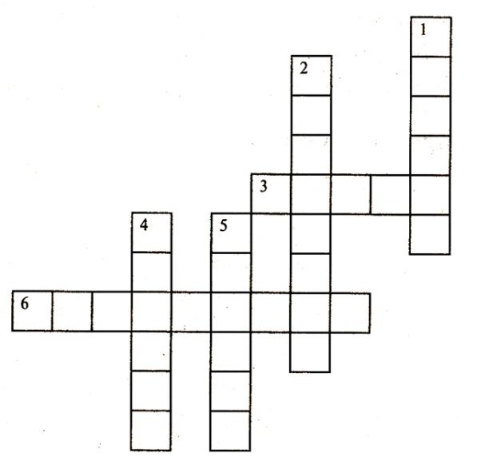
По горизонтали: 3. Спортивная игра с мячом овальной формы. (Регби.) 6. Спортивная игра в мяч, который бросают в специальное приспособление на столбе. (Баскетбол.)
По вертикали: 1. Спортивная игра в мяч, при которой используется ракетка. (Теннис.) 2. Спортивная игра в мяч, который бросают через сетку. (Волейбол.) 4. Спортивная командная игра на льду. (Хоккей.) 5. Спортивная игра в мяч ногами. (Футбол.)

Задания к зачетным урокам
По пластике: вспомните и выполните упражнения:
-для разогрева суставов
-для шеи и головы (пол-потолок; метроном, черепаха1, индийский танец, квадраты головой)
-для плеч (Снять пиджак; надеть пиджак, круги плечами)
-для бедер (садимся на мяч)
Для ног (круги от бедра,круги от колена, круги от стопы, молот.
Выполнение творческих заданий: «Образы, навеянные музыкой», «Ритмический рисунок», «Стоп-кадр»
По сценической речи: вспомните и выполните упражнения дыхательного комплекса:
(перед сном, , «Два вдоха, два выдоха», «Мельница», «Кофемолка», Тряпичная кукла» «Примус», «Львенок греется», «Цветочный магазин»)
-вспомните и покажите артикуляционную гимнастику
для губ (улыбка-хоботок, часы, шторки) для языка (уколы, змея, чаша, и т.д)

Приложение
Игра "Бездомный заяц"

Задачи: развивать внимательность, мышление, быстроту и выносливость.

Описание: Из всех участников выбираются охотник и бездомный заяц. Оставшиеся игроки — зайцы, чертят каждый себе круг и встают в него. Охотник пытается догнать убегающего бездомного зайца.

Заяц может спастись от охотника, забежав в любой круг. При этом, тот участник, который стоит в этом кругу, должен сразу же убегать, так как теперь он становится бездомным зайцем, и охотник ловит теперь его.

Если охотник зайца поймал, то пойманный становится охотником.

Подвижная игра "Ноги от земли"
Задачи: учиться соблюдать правила игры.

Описание: Водящий вместе с другими ребятами ходит по залу. Как только воспитатель произнесет: «Лови!», все участники разбегаются, стараясь взобраться на любое возвышение, где можно поднять ноги над землей. Осалить можно только тех, у кого ноги на земле. По окончании игры подсчитывается количество проигравших и выбирается новый водящий.

Игра "Пустое место"

Задачи: развивать скорость реакции, ловкость, внимательность, способствовать улучшению беговых навыков.

Описание: участники образуют круг, а водящий располагается за кругом. Дотрагиваясь до плеча одного из игроков, он тем самым вызывает его на соревнования. После этого водящий и тот участник, которого он выбрал, бегут вдоль круга в противоположных направлениях. Тот из них, кто первым займет пустое место, оставленное выбранным игроком, остается в кругу. Оставшийся без места становится водящим.

Подвижная игра "Третий лишний"
Задачи: развивать ловкость, быстроту, воспитывать чувство коллективизма.

Описание: Участники прогуливаются по кругу парами, взявшись за руки. Расстояние между парами 1,5 — 2 метра. Двое водящих, один из которых убегает, другой догоняет. Убегающий игрок в любой момент может встать впереди любой пары. В этом случае, задний игрок пары, перед которой он встал, становится тем, кого догоняют. Если все же игрока удалось догнать и осалить, то водящие меняются ролями.

Подвижные игры на прогулке
Игры на свежем воздухе оказывают благотворное влияние на развитие детского организма и укрепление иммунитета.
Перед началом игры нужно обратить внимание на состояние игрового поля: нет ли лишних предметов, осколков и всего того, что может помешать детям играть и создаст травмоопасную обстановку — к сожалению, не только на улице, но и на площадке можно найти много мусора.

Подвижная игра "Жмурки"
Задачи: воспитание ловкости, выработка умения ориентироваться в пространстве, наблюдательности.

Описание: для проведения игры необходимо свободное пространство. Выбирается водящий, которому завязывают глаза и выводят на середину площадки. Водящего поворачивают несколько раз вокруг собственной оси, после чего он должен поймать любого игрока. Пойманный становится водящим.

Игра "День и ночь"(«Воробьи и вороны»)
Задачи: упражнять в беге в разных направлениях, действовать по сигналу.

Описание: Все участники делятся на две команды. Одна команда «день», другая — «ночь». Посередине зала чертится линия или кладется шнур. На расстоянии двух шагов от проведенной линии, спиной друг к другу стоят команды. По команде ведущего, например, «День!» команда с соответствующим названием начинает догонять. Дети из команды «ночь» должны успеть убежать за условную черту, пока их не успели запятнать соперники. Побеждает та команда, которая успеет запятнать большее количество игроков из противоположной команды.

Ха-ха-ха
Эта игра примечательна тем, что имеет несложные правила и поднимает настроение всем тем, кто в нее играет, тем, кто уже проиграл, и тем, кто за всем этим просто наблюдает. Пусть дети сядут в круг. Один из них с самым серьезным видом скажет слово «Ха!». Игрок, сидящий от него справа, должен сказать это уже два раза («Ха-ха»), следующий за ним человек справа — три раза («Ха-ха-ха») и так далее, каждый раз прибавляя по одному лишнему «ха». Тот, кто не выдержит серьезной мины и засмеется или открыто заулыбается, выходит из игры. Он перемещается за пределы круга и получает возможность строить рожи и кривляться, веселя играющих и тем самым осложняя им задачу. Если в этой игре окажутся победители — те, что смогли дольше всех без тени улыбки произносить «ха», причем не ошибаясь в их числе, достойны награды, — приготовьте на такой случай какие-нибудь забавные сувениры. Примечание. Данная игра, хотя и кажется очень детской, но именно в силу этого может доставить удовольствие и подросткам. Им будет смешно, что они, такие уже взрослые и серьезные, с самым нелепым видом говорят «ха», хотя какое-то время они могут продержаться на серьезной ноте, демонстрируя свою невовлеченность во все эти дурачества.

Картинка из кусочков
В зависимости от обстановки и возраста детей можно начинать игру сразу или предварительно рассказав им легенду. «Давным-давно в одном царстве жили-были на свете дружные и хорошо ладившие друг с другом люди. Вместе они создавали чудесные вещи: картины, рассказы, домашнюю утварь. Все у них получалось, ведь они с полуслова и полувзгляда понимали друг друга и заботились друг о друге. Но однажды злой волшебник позавидовал их гармонии и, когда люди писали картину, произнес заклинание, отчего их творение разлетелось вдребезги и вместе с этими кусочками разлетелись по свету люди. Те, что когда-то жили душа в душу, теперь не узнают друг друга и живут порознь. Но если сложить картину вновь, то, может быть, случится чудо, и каждый, кто внес в нее свою частичку, сможет найти заботу и понимание у других создателей картины — они станут одной дружной командой». Предложите детям проверить, действительно ли это так? Пусть каждый из них подойдет к вам и возьмет один кусочек открытки, лежащий белой стороной вверх (заранее приготовьте две открытки и разрежьте их так, чтобы общее число кусочков было равно количеству приглашенных, включая ваших собственных детей). Когда в руках у каждого гостя окажется часть открытки, то объявите условия игры: сейчас вы скажете волшебную фразу (например: «Ищи своих!») и дети начнут передвигаться по комнате, показывая друг другу кусочки. Если они поймут, что у них оказались части одной открытки, то они объединяются и вместе ищут остальные ее части. Примечание. Таким образом, к концу игры у вас естественным образом сформируются две команды, каждая из которых собрала картинку целиком и показала результаты остальным присутствующим. Воспользуйтесь духом единения, который возник в процессе выполнения этого задания, и объявите командам, что испытания крепости заклятия продолжатся в следующих эстафетах, где они будут одной командой.

Руки вверх!
Эту командную игру можно проводить прямо за столом. Пусть члены одной команды сядут с одной стороны стола, а члены другой команды — с противоположной. Дайте крайнему игроку одной из команд монету. Он должен передать ее под столом следующему играющему своей команды и так дальше, по цепочке. В это время командир другой команды (эту роль дети могут играть по очереди) считает до десяти. Он может это делать громко или шепотом, равномерно или то убыстряя, то замедляя счет. Как только он скажет «десять», то может скомандовать: «Руки вверх!» Тогда все игроки, включая того, у кого оказалась монета, должны поднять вверх сжатые кулаки. Затем командир дает команду «Руки вниз!», и игроки кладут руки на стол, разжав ладони. Естественно, что временный владелец монеты старается это сделать так, чтобы прикрыть ее ладонью. Игроки противоположной команды все это время внимательно наблюдают за руками противников, пытаясь угадать, у кого монета. После выполнения двух команд они совещаются и называют игрока, хранящего, по их мнению, монету. Если их предположения верны, то монета переходит в их копилку, как награда за внимание. Если они ошиблись, то монетка остается в той же команде, в качестве награды за ловкость рук. Примечание. Если гостей не так уж много, то можно провести другой вариант этой игры, когда монету передают все присутствующие, кроме водящего — командира. Только он один пытается определить обладателя монеты. Кстати, эта игра служит как для развлечения ребят, так и для развития внимания и способности подчинять свое поведение правилам.
Коммуникативные навыки
- ''Добрые слова''. При первом проведении игры обсудить с детьми, что такое, по их мнению, добрые, хорошие слова, а что такое плохие, злые, ''колючие'' слова. Предложить привести примеры. Подвести к выводу о том, что добрые слова создают человеку хорошее настроение, помогают быть уверенными в себе, а злые, ''колючие'' слова провоцируют ссоры, обиды. С людьми, которые употребляют слова – ''колючки'', не хочется дружить, неприятно находиться рядом. Далее на каждом занятии вместе с детьми подбирать добрые, хорошие слова по алфавиту, например, на букву ''А'': аккуратный, ароматный, аппетитный, активный; на букву ''Б'': бережливый, благодарный, благородный, бойкий и т.д.
- ''Мяч''. Дети встают в круг, лицом к центру круга. Берут мяч в руки. По кругу, начиная от того, у кого мяч, передают его, называя четко и громко своё имя – 1 круг. 2 круг – тот, у кого мяч, кидает его соседу справа и называет при этом его имя. Усложнение. Ведущий даёт мяч любому ребёнку, а тот, получив мяч, должен назвать три имени – имя соседа справа, своё имя, имя соседа слева. Затем передать мяч следующему игроку, который также называет три имени и т.д.
- ''Тропинка''. Дети встают друг за другом. Руководитель выбирает водящего в этой игре сам: этот ребёнок должен быть бойким, сообразительным. Участники идут змейкой по воображаемой тропинке в затылок друг за другом, при этом водящий переходит воображаемые препятствия, которые называет в ходе игры руководитель (ров, лужа, река, камни, кусты и т.п.), а остальные повторяют его движения. По хлопку водящий становится в хвост змейки. Водящим становится второй стоящий в змейке. По окончании игры дети выбирают самого оригинального водящего. Во время выбора оригинального водящего, следует разобрать с детьми изображение тех препятствий, которые вызывали у большинства затруднения.
- ''Ласковые имена''. Дети передают мяч по кругу. Ребёнок, передающий мяч, называет того, кому передаёт его, ласково по имени (Серёженька, Аннушка и т.д.).
- ''Пальцы''. Вначале детей предупреждают, что игра сложная, и что сразу не получится. Потребуется несколько занятий, чтобы её освоить. Игра поможет узнать, как мы умеем работать вместе. Дети становятся в круг. По команде руководителя все выбрасывают пальцы. Группа должна стремиться к тому, чтобы все участники выбросили одинаковое количество пальцев. Участникам игры запрещено договариваться, перемигиваться, то есть нельзя пытаться согласовать свои действия каким-либо способом. Для того, чтобы предоставить друг другу оценить обстановку и учесть её в последующих играх, участники после выбрасывания пальцев фиксируют их на какое-то время. В первый раз игру следует провести не более 3 раз, посмотреть на результат. Если у ребят с первых попыток будут получаться неплохие результаты, то следует обязательно сказать детям, что они хорошо уже научились чувствовать друг друга. В противном случае, нужно ребят успокоить и настроить на то, что очень сложно добиться желаемого результата, но они постараются и обязательно его добьются.
- ''Передай по кругу''. Дети – в кругу. Передают друг другу (пантомимикой) горячую картошку, холодную сосульку, которая тает в руках, бабочку, воздушный шарик и т.п. После игры дети выбирают ребёнка, который изображал передаваемый предмет лучше всех.
- ''Ручеёк''. В произвольном порядке разбиться на пары. Пары располагаются друг за другом, взявшись за руки, подняв сомкнутые руки вверх, как бы образуя крышу. Водящий проходит под сомкнутыми руками и выбирает себе партнёра. Новая пара становится сзади, а освободившийся участник игры заходит в ручеёк и ищет себе пару и т.д. По сути, игра представляет собой социометрическую процедуру и оказывается эмоционально значимой для каждого участника.
- ''Комплименты''. Дети – в кругу. Передают мяч по кругу со словами: ''Мне нравится в тебе то, что ты…'' Получивший мяч передаёт его другому участнику с теми же словами. Игру может начать психолог, если дети испытывают затруднения.
- ''Колечко''. Выбирают водящего, ему дают ''колечко'' – любой маленький предмет. Участники становятся в ряд, держа перед собой ладони ''лодочкой''. Водящий проходит через весь ряд, вкладывая свои ладони в ладони каждого участника. При этом незаметно оставляет ''колечко'' в ладонях какого-либо участника. Пройдя всех, водящий говорит: ''Колечко, колечко, выйди на крылечко''. Задача обладателя ''колечка'' – выбежать вперёд, задача всех остальных детей – постараться предугадать обладателя ''колечка'' и не выпустить его из ряда.
  - ''Совместный рисунок''. Каждый участник по очереди рисует на доске или листе бумаги
какую-нибудь линию, имеющую отношение к предыдущим. В результате получается
совместный рисунок. Участники обсуждают, что у них получилось. Можно придумать
название рисунку или имя, если это персонаж.

